Simulador Casa Automatizada

1.0 Equipe
Integrantes do grupo:
Aroldo Vargas: aroldovneto@gmail.com
Lorran Gabriel Araújo: lorrangabriel20@gmail.com

1.1 Objetivos¹
Objetivo geral do trabalho é desenvolver uma aplicação cliente/servidor utilizando a biblioteca de programação socket na linguagem Python, versão 3.5. Os objetivos específicos do trabalho são:
◦ Familiarizar-se com a programação utilizando a API socket.
◦ Implementar um protocolo controlar um ambiente de dispositivos inteligentes para residências (smart home devices).
◦ Enviar e receber dados em uma aplicação que utiliza a arquitetura Cliente/Servidor.

2.0 Preparando Espaço

2.1 Instalação Python²

Ubuntu Debian e derivados
sudo apt-get update
sudo apt-get install python3.5

Windows
Veja mais Pagina Oficial

2.2 Baixar Repositorio

Ubuntu e Windows
Pode ser baixando o arquivo compactado pelo link
Ou utilizando uma ferramenta do git através do terminal
git clone https://github.com/LorranGabriel/Casa_Autonoma

3.0 Descrição do Projeto

3.1 Plano de Projeto
O trabalho propõe o desafio de implementar um protocolo de gerenciamento de dispositivos residenciais, com características conceituais de IoT (internet of things), onde o usuário (residente) tem acesso às informações em tempo real, além de interagir com o sistema, fazendo solicitações que serão explanadas em tópicos posteriores.
Ao iniciar o projeto tivemos a ideia de implementar uma interface gráfica para a visualização da simulação, ela está parcialmente terminada e é possível encontrar passo a passo em nosso repositório. Ideia que tivemos pensando em projetos posteriores que utilizassem a mesma arquitetura, e estudo próprio para capacitação da equipe. Para a implementação está sendo feita utilizando uma biblioteca para python chamada kivy, que fornece ferramentas muito práticas e rápidas para a construção de uma interface gráfica interativa com o usuário.

3.2 Execução
O projeto está dividido em dois processos:

- Iniciação
- Operação

Iniciação

O processo de iniciação, é o processo onde se iniciam os dispositivos e suas localizações. Esse início se dá pela troca de mensagens entre o cliente do dispositivo a ser iniciado e o servidor. Os passos para o processo são:

Obs: Para iniciar um cliente o servidor precisa ter sido iniciado posteriormente

Passo 1. Primeiramente abra o seu terminal ou cmd no diretório da pasta do projeto.

Passo 2. Executar

Existe na pasta um executável python para iniciar o servidor e os clientes simultaneamente, executando a seguinte instrução em seu terminal:

python3 Iniciar.py

Para a execução individual de servidor e clientes, serão necessárias as seguintes linhas:

Servidor:

python3 server.py

Cliente para Ar Condicionados:

python3 consoleAC.py

Cliente para Lampadas:

python3 consoleLA.py

Cliente para Tomadas:

python3 consoleTM.py

Cliente para Sensores de Presença:

python3 consoleSP.py

Cliente para Temperatura:

python3 consoleTR.py

Passo 3. Comunicação cliente servidor.

1.Cliente se conecta ao servidor e pergunta ao usuário se deseja adicionar dispositivo

2.Servidor pergunta ao usuário o cômodo onde será inserido

3.Se Cliente necesita enviar mais informações pergunta ao usuário e envia ao servidor

4.Cliente pergunta ao usuário se deseja adicionar outro dispositivo

5. Se Fim da inserção, cliente começa a emitir relatorios.

Após a execução dos componentes a arquitetura fica como o diagrama representado na Figura 1, onde o servidor recebe informações captadas pelos clientes e também envia de acordo com as solicitações.
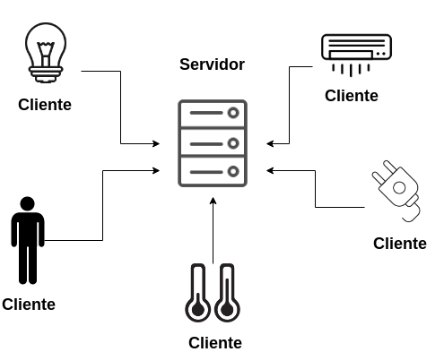
Figura 1. - Arquitetura Cliente Servidor (autoria própria da Equipe)

Operação

O processo de operação ocorre quando se termina de adicionar dispositivos através dos clientes, é onde se inicia a simulação.

Para a solução do desafio proposto, unimos os dispositivos em duplas para melhorar o entendimento e facilitar a manipulação de dispositivos dependentes, estão organizados como no diagrama representado na Figura 2:

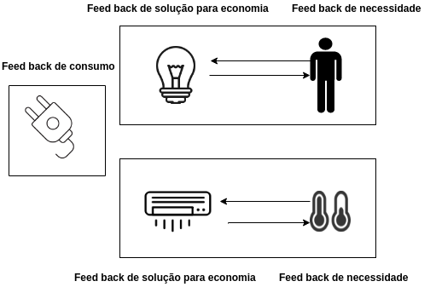
Figura 2. - Arquitetura da simulação (autoria própria da Equipe)

A simulação não utiliza cronômetro fictício, ou seja, 1 minuto de verdade é 1 minuto na simulação.

O relatório gerado é escrito em um arquivo “Registro.txt” localizado na pasta do programa e exibido no console do servidor simultaneamente com a simulação.

4.0 Referencias
¹..Trabalho 1 – Programação socket
²..Site Oficial Python
³..Documentação Oficial da biblioteca de Socket

